
Муниципальное дошкольное образовательное учреждение

Захаровский детский сад №2 муниципального образования

– Захаровский муниципальный район

Рязанской области.
391740, с.Захарово,ул.Победы,д.42 Захаровского района,Рязанской области.
Телефон: 51-4-98, e-mail:zacharovomdou2@mail.ru

ПРИКАЗ

0т 12 января 2024г. №_8_

«О создании комиссии по противодействию коррупции в МДОУ Захаровский детский сад №2».

В целях обеспечения дальнейшего совершенствования работы по использованию антикоррупционного законодательства, профилактике и пресечению коррупционных преступлений, устранению причин и условий способствующих их совершенствованию

ПРИКАЗЫВАЮ:

1. Создать комиссию по противодействию коррупции в составе:
Председатель: Васильева Н.Н., помощник повара,председатель ПК
Члены комиссии: Ревцова И.С.- воспитатель
Шамшинова Д.А., учитель-логопед,,
Беляева Н.Е.член родительского комитета.

2. Комиссии поручить:
2.1. Осуществлять систематический контроль за выполнением законодательства о борьбе с коррупцией, профилактике и пресечению коррупционных преступлений, устранению причин и условий, способствующих их совершенствованию.
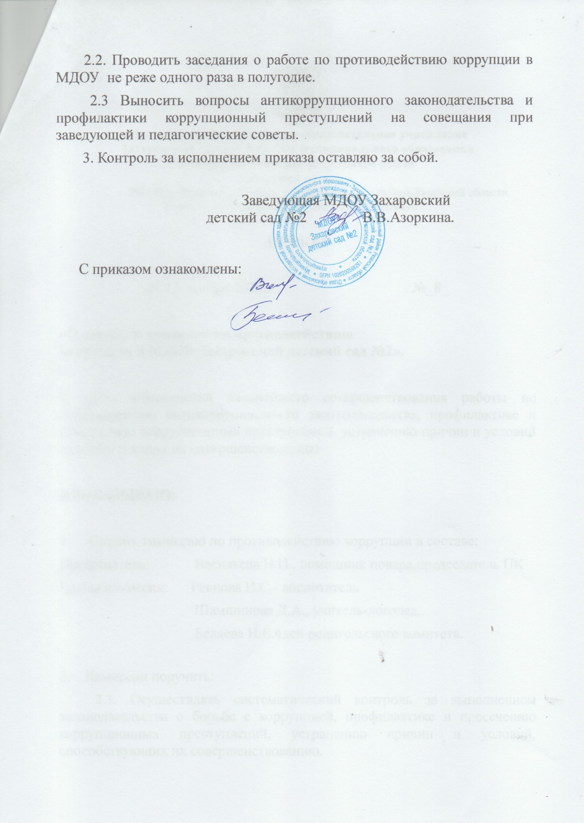
Муниципальное дошкольное образовательное учреждение

Захаровский детский сад №2 муниципального образования

– Захаровский муниципальный район

Рязанской области.
391740, с.Захарово,ул.Победы,д.42 Захаровского района,Рязанской области.
Телефон: 51-4-98, e-mail:zacharovomdou2@mail.ru

ПРИКАЗ
От12.01._2024 г. №_10__________

«Об организации работы по
борьбе с коррупцией».

В целях обеспечения дальнейшего совершенствования работы по использованию антикоррупционного законодательства, профилактике и пресечению коррупционных преступлений, устранению причин и условий, способствующих их совершенствованию
ПРИКАЗЫВАЮ:
1. Заместителю заведующего по АХЧ Назаровой В.В. осуществлять систематический контроль за выполнением законодательства о борьбе с коррупцией при обеспечении сохранности, целевого и эффективного использования имущества, находящегося в государственной собственности; исполнения законодательства при осуществлении процедур государственных закупок товаров, работ и услуг.
2. Председателю комиссии по противодействию коррупции Васильевой Н.Н..:
Обеспечить наличие в учреждении образования «Книги замечаний и предложений» и доступность её для граждан. Обеспечить реальную работу с внесённой информацией, проводить системный анализ и контроль за устранением обоснованных жалоб и замечаний.
3. Ответственным лицам обеспечивать соблюдение порядка осуществления административных процедур по обращениям граждан. Рассматривать в установленные сроки обращения граждан, исключить из практики факты истребования иных, чем установленные в законодательстве, документов.
4. Интенсивнее использовать всеми работниками телефона «горячей линии» и прямых телефонных линий с руководством учреждения образования в целях выявления фактов вымогательства, взяточничества и других проявлений
